|  |  |  |  |  |  |  |  |  |  |  |
| --- | --- | --- | --- | --- | --- | --- | --- | --- | --- | --- |
| |  |  |  | | --- | --- | --- | |  |  |  | | МИНОБРНАУКИ РОССИИ | | | | Федеральное государственное бюджетное образовательное учреждение  высшего образования  **«МИРЭА – Российский технологический университет»**  **РТУ МИРЭА** | | | | |
|  | Институт информационных технологий (ИТ) |
|  | Кафедра инструментального и прикладного программного обеспечения (ИиППО) |

|  |  |  |  |
| --- | --- | --- | --- |
| **ОТЧЕТ ПО ПРАКТИЧЕСКОЙ РАБОТЕ №2** | | | |
| **по дисциплине** | | | |
| **«Тестирование и верификация программного обеспечения» на тему**  **«****Документирование кода и модульное тестирование в**  **группе»** | | | |
| Выполнил студент группы ИКБО-20-19 | | Московка А.А. | |
|  | |  | |
| Принял | | Мельников Д.А. | |
| Практические работы выполнены | «_23_»_сентября_2021 г. | | Московка А.А.  (подпись студента) | |
| «Зачтено» | «_24_»_сентября_2021 г. | | Мельников Д.А.  (подпись руководителя) | |
|  |  | |  | |

Москва 2021

**Оглавление**

Практическая работа №2 «Документирование кода и модульное тестирование в группе» 3

Цель работы 3

Сгенерированная документация 3

Тесты 7

Оценивание проектов 8

Вывод 8

Список литературы 9

# Практическая работа №2 «Документирование кода и модульное тестирование в группе»

**Список команды:**

* Городнов С. А. (Анализатор чисел на простоту, проверяет Калькулятор)
* Николаев-Аксенов И. С. (Калькулятор, проверяет Анализатор чисел на простоту)
* Ильин А. Ю. (Сортировщик, проверяет Калькулятор квадратных уравнений)
* Московка А. А. (Калькулятор квадратных уравнений, проверяет сортировщик)

Цель работы

Тестирование приложения команды и выявление проблем и ошибок.

## Сгенерированная документация

1. Калькулятор (Рисунок 1)

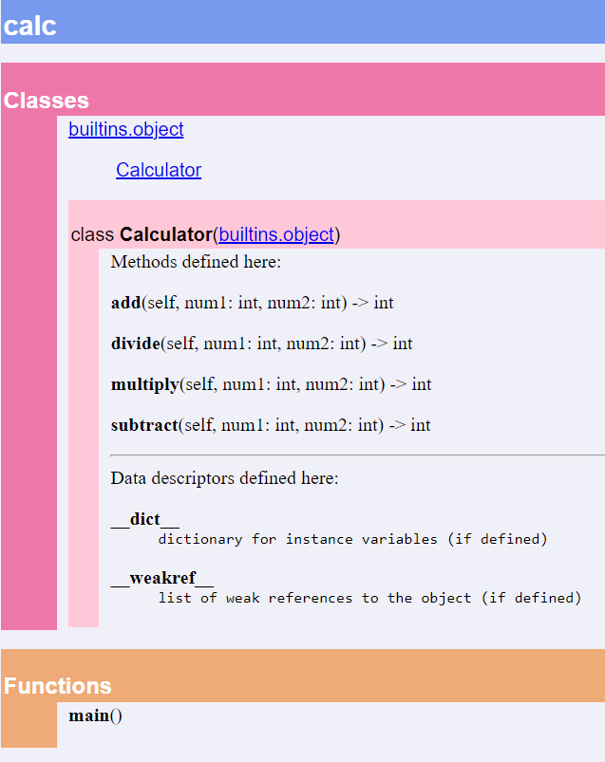

Рисунок 1 – Сгенерированная документация проекта

1. Анализатор чисел на простоту (Рисунок 2)

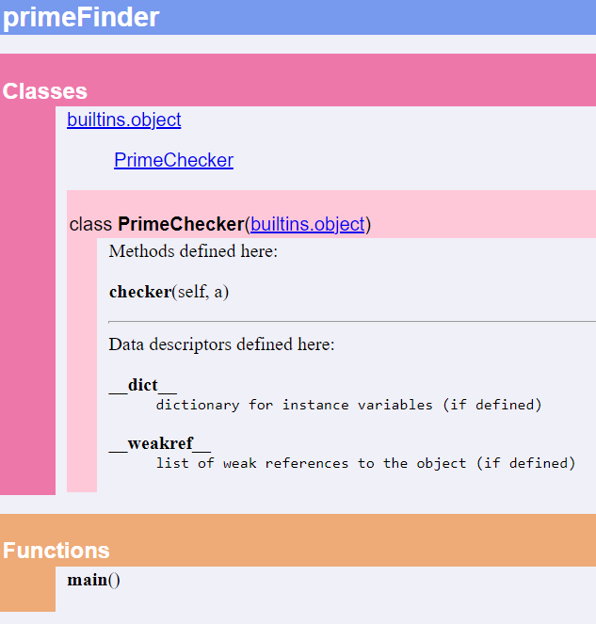

Рисунок 2 – Сгенерированная документация проекта

1. Калькулятор квадратных уравнений (Рисунок 3)

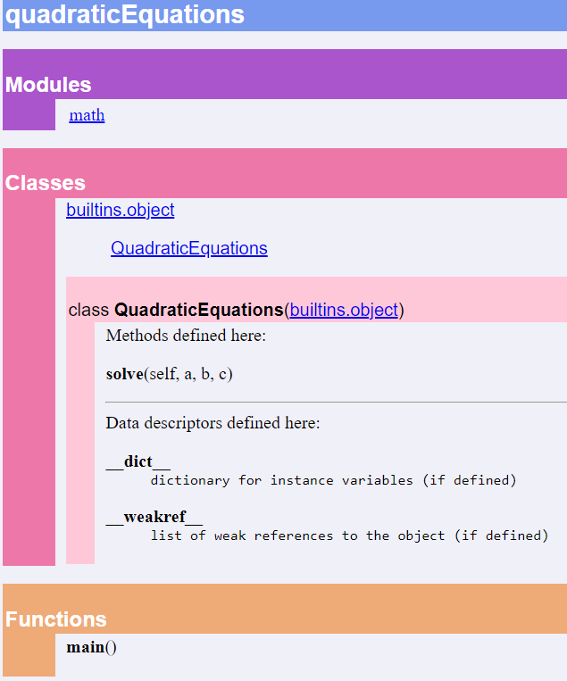

Рисунок 3 – Сгенерированная документация проекта

1. Сортировщик (Рисунок 4)

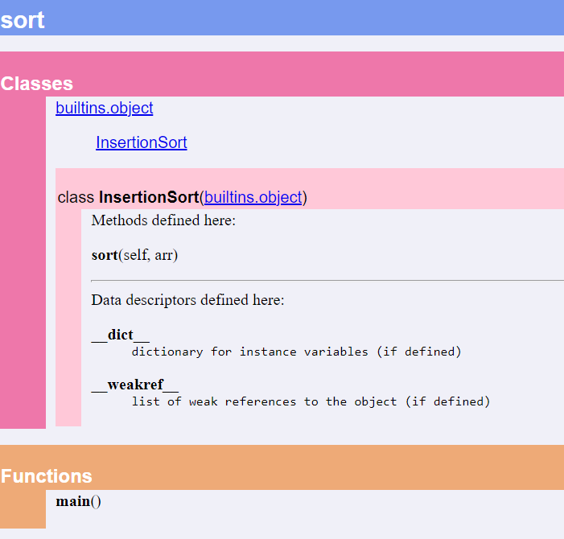

Рисунок 4 – Сгенерированная документация проекта

## Тесты

1. Калькулятор (Рисунок 5)

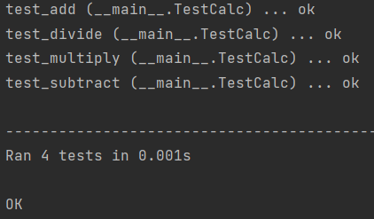

Рисунок 5 – Результат модульного тестирования программы

1. Анализатор чисел на простоту (Рисунок 6)

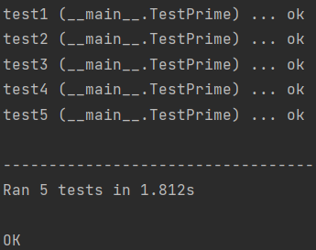

Рисунок 6 – Результат модульного тестирования программы

1. Калькулятор квадратных уравнений (Рисунок 7)

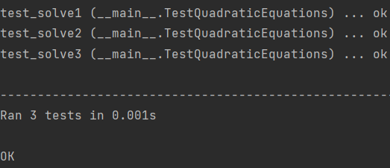

Рисунок 7 – Результат модульного тестирования программы

1. Сортировщик (Рисунок 8)

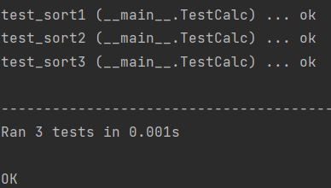

Рисунок 8 – Результат модульного тестирования программы

# Оценивание проектов

1. Калькулятор – 5/5
2. Анализатор чисел на простоту - 5/5
3. Калькулятор квадратных уравнений - 5/5
4. Сортировщик - 5/5

# Вывод

В ходе выполнения практической работы были получены навыки написания модульных тестов для ПО, генерацией документации, а также навыки работы с автогенерируемой документацией.

## Список литературы

1. Алпатов, А. Н. Тестирование и отладка программного обеспечения : методические указания / А. Н. Алпатов. — Москва : РТУ МИРЭА, 2020. — 40 с. — Текст : электронный // Лань : электронно-библиотечная система. — URL: https://e.lanbook.com/book/167578 (дата обращения: 24.09.2021). — Режим доступа: для авториз. пользователей.
2. Карпович, Е. Е. Методы тестирования и отладки программного обеспечения : учебник / Е. Е. Карпович. — Москва : МИСИС, 2020. — 136 с. — ISBN 978-5-907226-64-7. — Текст : электронный // Лань : электронно-библиотечная система. — URL: https://e.lanbook.com/book/147965 (дата обращения: 24.09.2021). — Режим доступа: для авториз. пользователей.